|  |  |  |  |
| --- | --- | --- | --- |
|  | | Trabalho prático de G2  Valor: 1,0 | |
| Cursos:  Sistemas de Informação / Ciência da Computação / Engenharia de Software | Disciplina: Algoritmos e Programação II | | Data: 05/06/2019 |
| Professor: Fabiano Fagundes | | Nota: |
| Aluno: Nº | | |

**Instruções:**

1. Leia atentamente as questões antes de respondê-las;
2. A interpretação é parte essencial da avaliação;
3. Implemente os códigos de forma otimizada (busque sempre a melhor forma de realizar determinada tarefa);
4. Tenha seu estilo próprio, sem cópias.
5. Os nomes dos programas devem ter relação com seu conteúdo.
6. Compacte todos os arquivos que você julgar necessários em um único arquivo rar ou zip com **seusNomes.rar** (ou zip) e envie para [thilfa@gmail.com](mailto:thilfa@gmail.com) até as **21h50min**, com assunto **[AP2-Quarta] Seus nomes**
7. Um teatro controla a venda de ingressos usando um arquivo como representado na figura a seguir. Os lugares estão divididos em 15 filas (linhas do arquivo) com 10 poltronas cada. As poltronas ocupadas são identificadas com a letra ‘O’ e as poltronas livres com a letra ‘L’. Há um espaço em branco separando todas as informações em cada fila.

As poltronas das filas 0 a 3, por serem mais perto do palco, custam R$ 50,00 cada. As poltronas das filas 4 a 9 custam R$ 40,00 cada. E as poltronas das filas de 10 a 14 custam R$ 30,00 cada.

Considerando essas informações, implemente as seguintes funções:

1. **vagasTotais**, que retorna a quantidade de poltronas livres no teatro; (1,0)
2. **vagasPorFila**, que recebe como um dos argumentos o número de uma fila e retorna a quantidade de poltronas livres naquela fila; (1,0)
3. **faturamento**, que retorna o valor total vendido (em reais) considerando o valor de cada poltrona ocupada; (2,0)
4. **verMapa**, que imprime na tela a disposição das poltronas (semelhante a figura a seguir) (1,0)

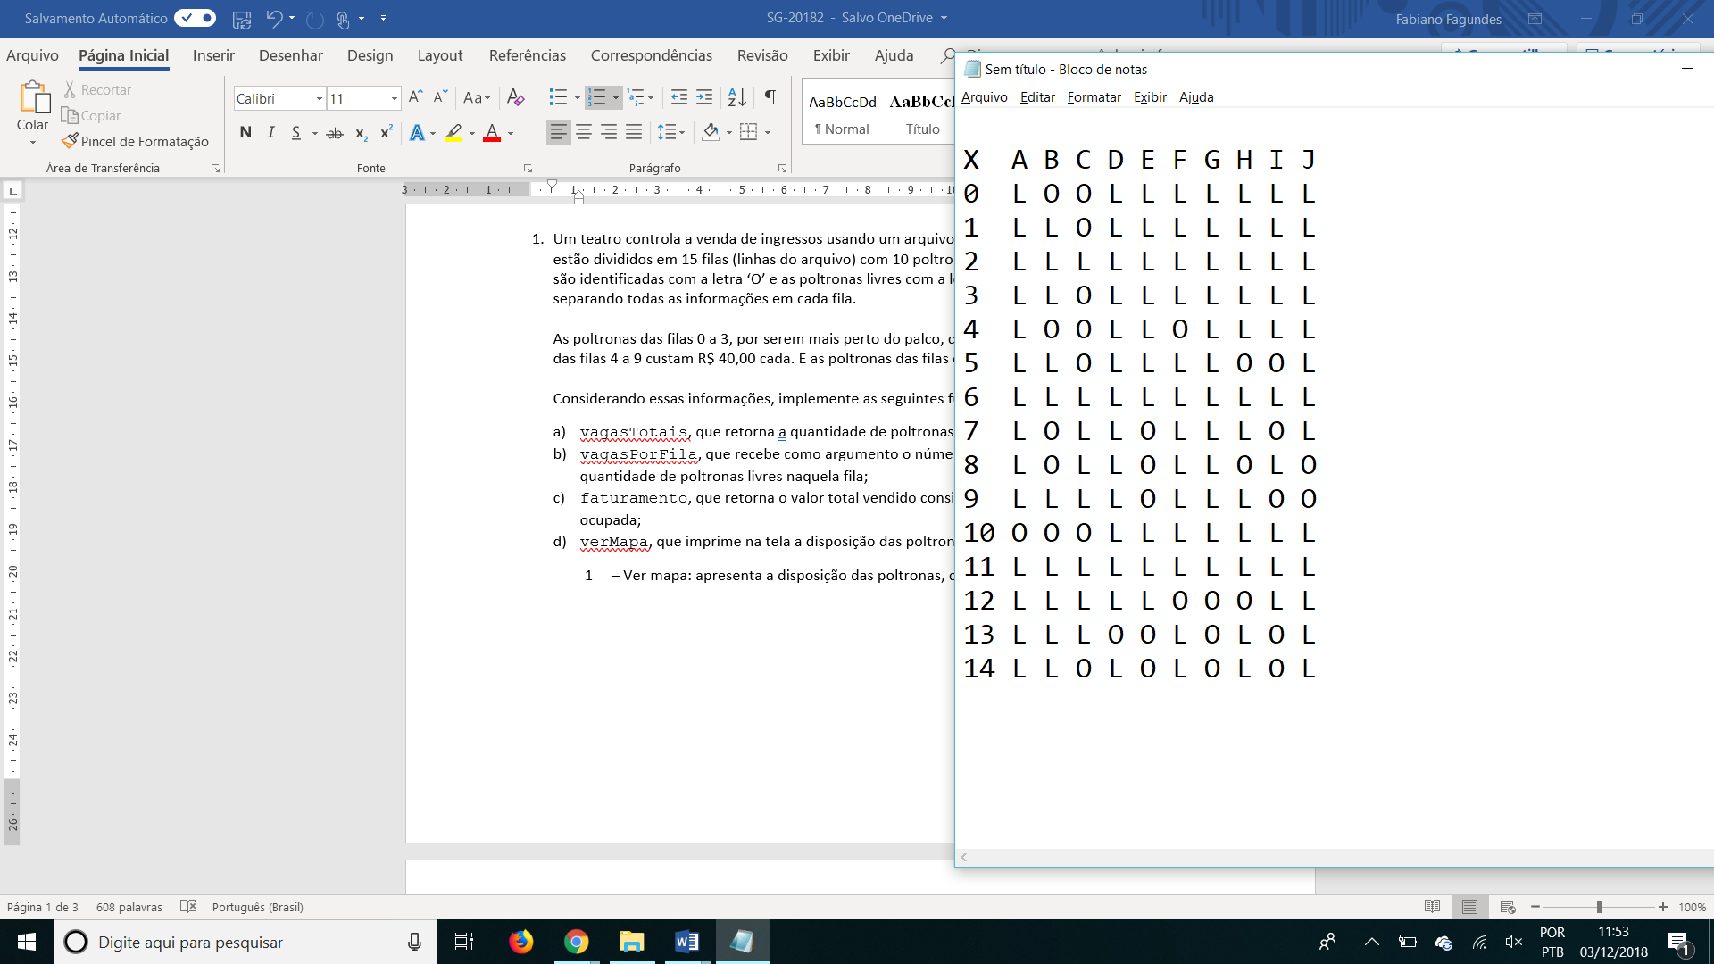

1. **comprarIngresso**, que solicita ao usuário a posição (número da fila e letra da poltrona) e:

* caso a poltrona esteja ocupada apresente essa informação ao usuário; (0,5)
* caso a poltrona esteja livre
  + informe ao usuário que a compra foi realizada com sucesso; (0,5)
  + altere a situação da poltrona para ‘O’ e atualize o arquivo com a nova situação da poltrona vendida. (2,0)

1. **casal**, que receba o número de uma fila e imprima na tela as letras das poltronas livres que não têm ninguém ocupando nem a sua direita nem a sua esquerda. (2,0)